请各位老师注意：
此范文是对调研报告正文内容的简要示范，毕业生的调研报告需根据《工作计划》的要求调整排版和补充内容。范文排版与学校要求不同，请按照学校的规范排版。

2011年郑州市房地产市场调查报告
摘要:多年来持续看涨的高房价却使住房这个生活必需品变成了许多人眼中可望而不可及的奢侈品，房价问题已成为到人们日益关注的话题，而且房地产业的发展也关系到整个国民经济的发展，国家政府为此也采取了积极的措施来控制房价。为了了解目前郑州市房地产市场的供求状况和消费者的需求定位，我们于2011年6月8日-9日针对郑州市房地产消费者展开调查，以问卷调查的形式并采用全面普查与重点调查相结合的研究方法，借助于Excel统计软件整理和分析郑州市房地产消费者市场的情况。调查结果显示，郑州市的房地产价格偏高，居民家庭月收入偏低，住房面积小，并且存在开发商在房屋面积和质量上不足的矛盾。本研究建议政府加大房地产市场的调控和管制，稳定房价、约束开发商的行为，保障居民的住房需求。

关键词：房地产；市场供需；稳定房价
一、调查背景及目的
近些年来，出现全国性的房地产过热现象，房地产的价格不断攀升。国家政府对此事高度重视，2002年以来针对房地产过热、房价过高现象，出台了一系的宏观调控政策，希望有效的抑制房价的上涨，特别是近期新国八条的出台进一步显示了国家在调控房价上的坚定决心。因此，我们针对郑州市的房地产需求现状、消费者的居住现状及购房定位情况进行调查，从而对该地区的房地产现状有更深入的了解。

二、调查的方法
通过采取问卷调查的方法，我们于2011年6月8日-9日对郑州市居民进行随机街头调查，调查对象年龄在20-60岁之间，共发放调查问卷40份。获取调查结果后采用Excel表对数据进行录入和处理，并经过严格的复核，以图表形式具体反映出目前郑州房地产市场方面的情况。

三、调查的结果
（一）居住条件分析
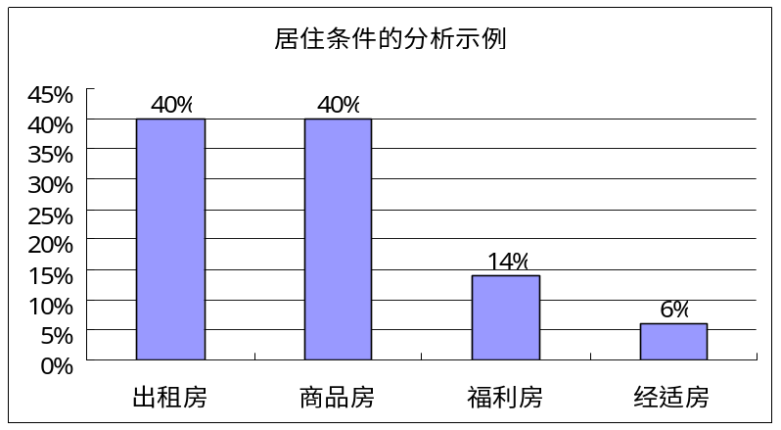
可以看出，在消费者的居住条件中，出租房和商品房所占比例较大，均占40%；其次是福利房占14%，然后为经济适用房占6%。
由此得出：郑州市消费者居住条件以出租房和自购商品房为主，而经济适用房较少，从而说明郑州市住房保障体系不完善，有待进一步加强。
（二）家庭收入分析
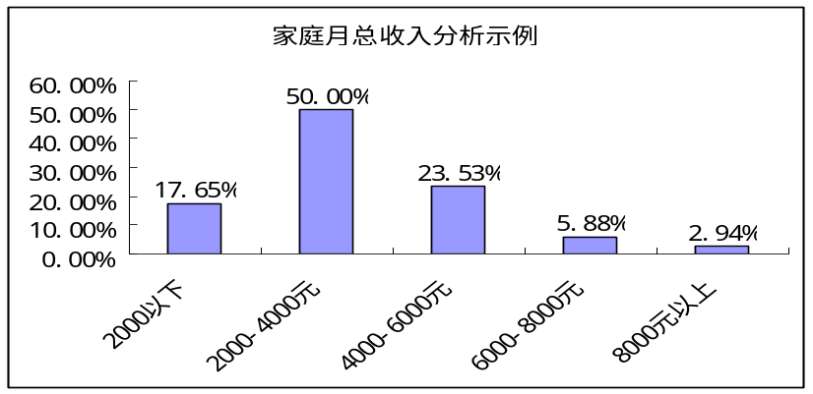
从以上数据可以看出，郑州市消费者家庭月总收入主要集中到2000-4000元范围内，占到被调查者的50%；其次是4000-6000元范围，占到23.53%；排到第三位的是2000元以下，占17.65%；而6000-8000元以及8000元以上的消费者比例甚小。
由此可以得出：郑州市消费者家庭月总收入水平仍然偏低，故消费者购房需求不旺，也即居民收入水平与购房能力有直接的关系，因此在进行房地产开发定价时务必要考虑消费者实际家庭收入水平。
（三）住房面积分析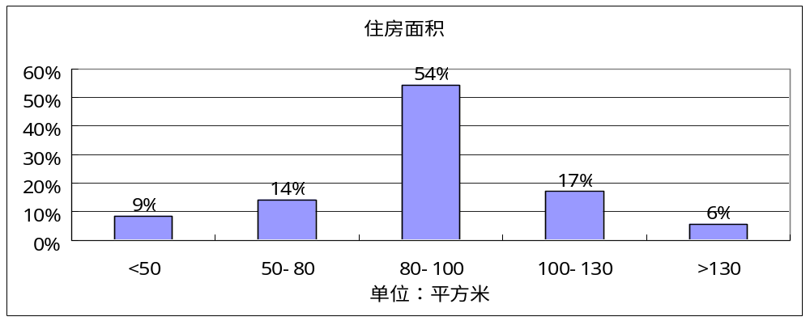
从以上数据可以看出，在消费者的住房面积中，80-100平方米所占比例较大，为54%；100-130平方米占17%；50-80平方米占14%；<50平方米的为9%；>130平方米占6%。
由此可以得出：消费者对住房面积的要求主要为80-100平方米，开发商在设计住宅面积时，应把重心放在该面积范围内。
（四）居民信息获得途径
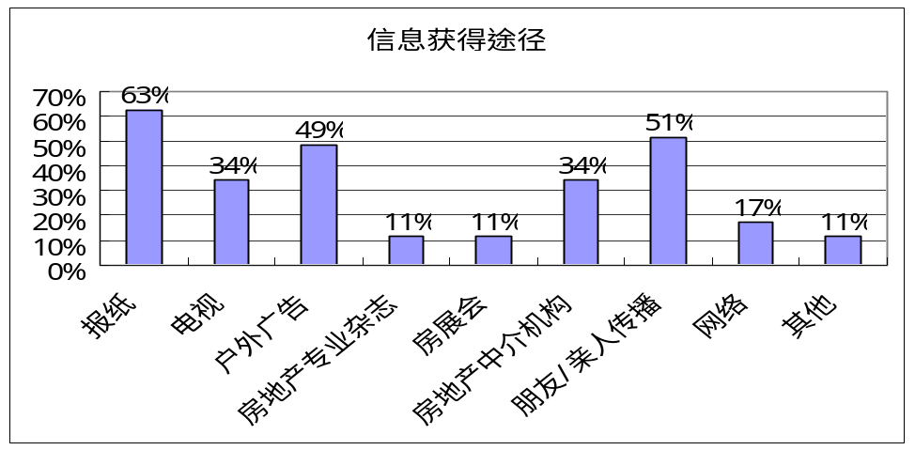
从以上数据可以看出，消费者获得房地产信息的途径有报纸、朋友/亲人传播、户外广告、电视、中介机构、网络、专业杂志、房展会、其他，各占比例依次为63%、51%、49%、34%、34%、17%、11%、11%、11%。
由此可以看出：开发商在进行宣传时可以着重利用报纸和户外广告，并且要注重服务水平和房产质量，使该房产在消费者的人际关系网中得到大力推广。
（五）居民购房计划分析
.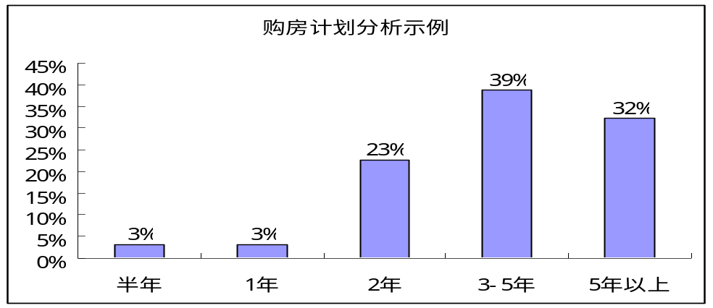
从以上数据可以看出，消费者计划在3-5年内购房的占40%；>5年的占28.57%；2年的占25.71%；一年和半年的均为2.86%。
由此可以看出：大多数消费者的购买能力和购买积极性不高，开发商应提高消费者的购买积极性。
（六）居民购房目的分析
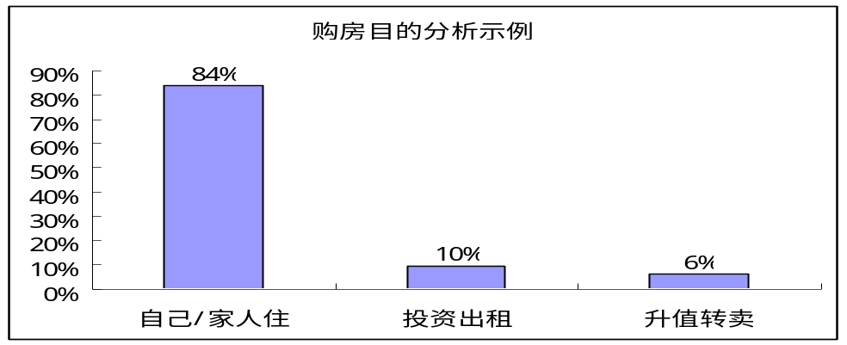
以上数据可以看出，消费者的购房目的84%为自住；10%为出租；6 %为升值转卖。
由此可以得出：大多数消费者购房是为自己和家人居住，靠出租和转卖等投资手段来获取利润所占比例较小。
（七）居民能承受房价分析
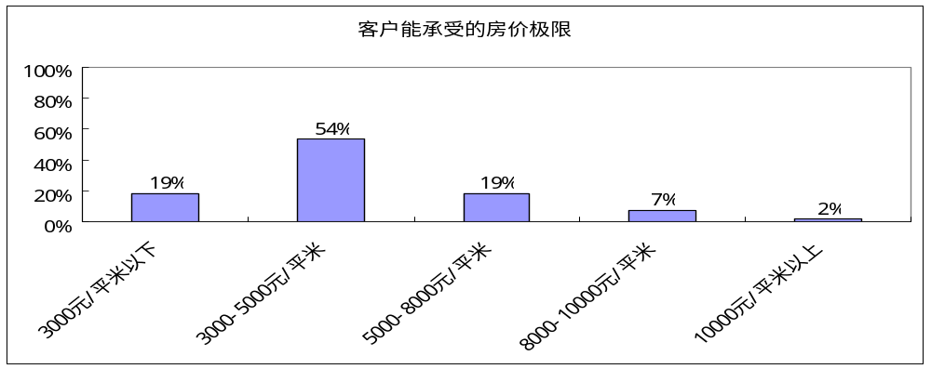
由以上数据可以很明显的看出，19%的人能接受3000元/平米一下，54%的人能接受3000-5000元/平米，19%的人能接受5000-8000元/平米，7%的人能接受8000-10000元/平米，2%的人能接受10000元/平米以上。
由此可见绝大多数人还是中等收入水平，能接受的房价还是在5000元/平米一下，而现实房价由于各种原因一直居高不下，让普通居民无法接受。
（八）居民购房面积分析
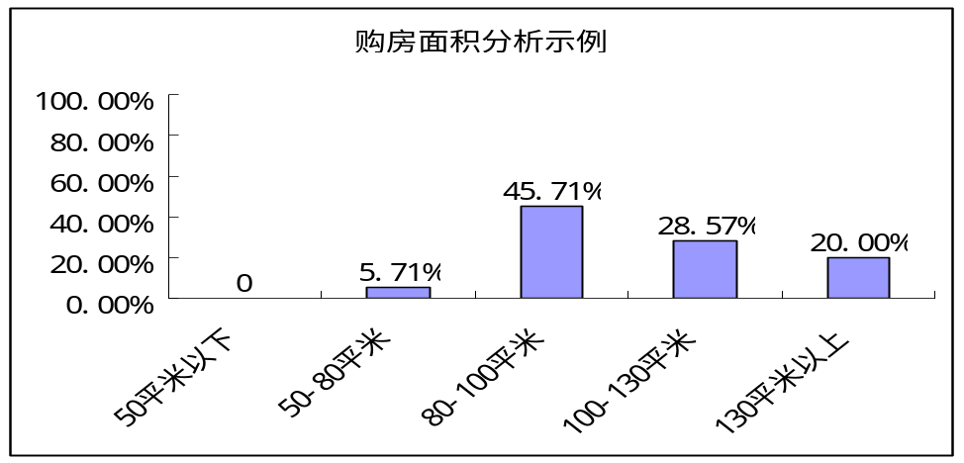
从以上数据可以看出，消费者对房屋面积的要求大多数为80-100m³，占45.71%；100-130 m³占28.57%;>130 m³ 占20%；50-80m³占5.71%；<50 m³为0。
由此可以看出：大多数消费者对房屋面积的要求为80-100m³，开发商在设计房屋时应适当增大该类房屋的数量。
（九）居民购房付款方式分析
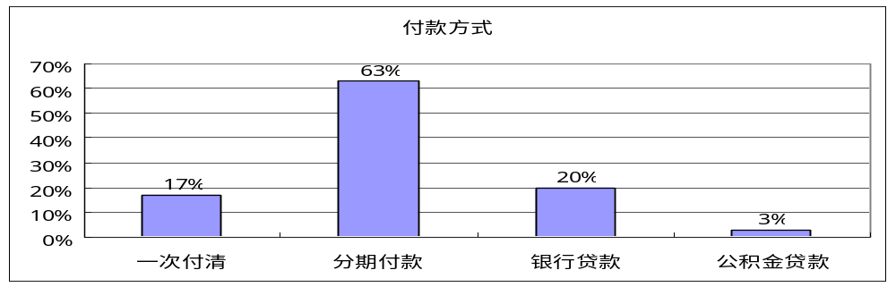
从以上数据可以看出选择分期付款方式的购房者占63%，选择银行付款的购房者占20%，选择一次性付清的购房者占17%，选择公积金贷款的购房者占3%。
由此可见：大部分的购房者都资金不足，需要借助于贷款，所以对于购房者来说，银行的贷款条件及利息是非常重要的考虑因素。
（十）居民对购房配套设施的要求分析
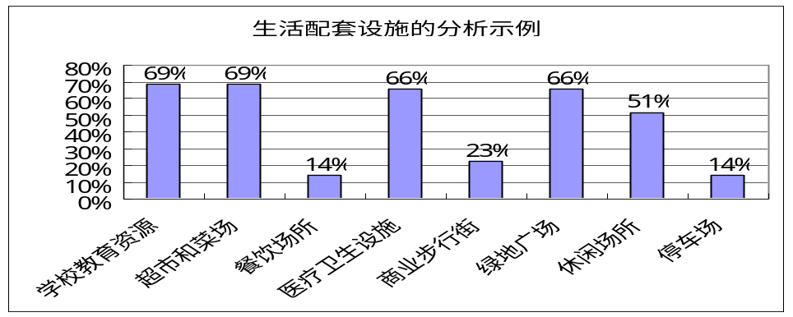
从以上数据可以看出，消费者购房时最关注的生活配套设施是学校教育资源、超市及菜场，各占到被调查者的69%；其次是医疗卫生设施和绿地广场，各占到66%；排到第三位的是休闲场所，占51%；然后依次是商业步行街，占23%；餐饮场所和停车场占8%。
由此可以得出：学校教育资源、超市及菜场是消费者最注重的生活配套设施，开发商在开发一定要注意地段的选择。
（十一）居民对建筑风格要求的分析
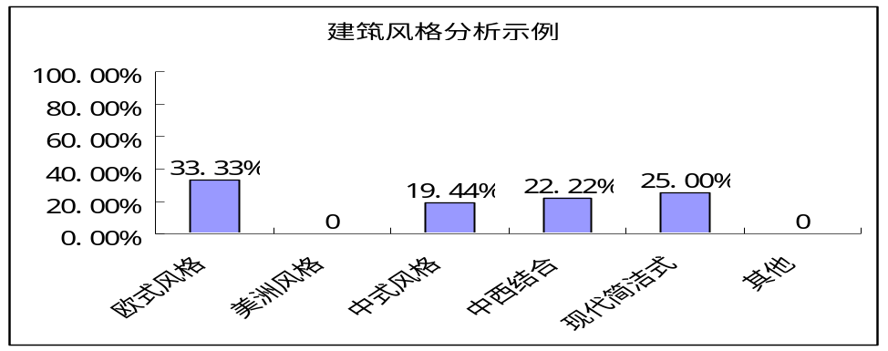
从调查分析看，选择欧式风格的购房者的比例占33.33%，选择现代简洁式风格的购房者的比例占25%，选择中西结合购房者的比例占22.22%，选择中式风格的购房者的比例将近占20%。
由此可以看出：购房者对装修风格的要求比较多元化。
（十二）居民对未来两年郑州房价的分析
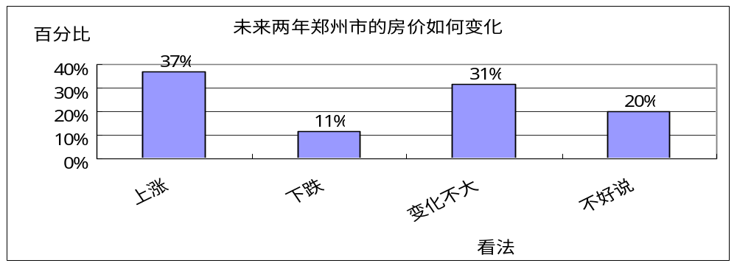
从以上数据可以看出，对于未来两年郑州市的房价来说，认为有上涨可能性的占到多数，为37%，认为变化不大的占到了31%，不好说的占到20%，认为可能会下跌的占到了11%。
由此可以看出：大部分居民对房价的预期是持上涨的态度。
（十三）开发商与购房者矛盾分析
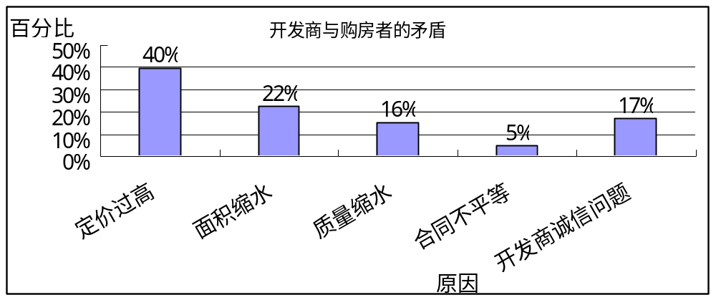
从以上数据可以看出，开发商与购房者的主要矛盾是开发商定价过高，占40%；其次是面积缩水，占22%；开发商的诚信问题占17%；质量缩水占16%；合同不平等占5%。
由此可以看出：开发商缓解与购房者矛盾的最直接手段是降低房价，并且还要提高房屋质量和开发商的诚信。

四、存在的问题和建议（这部分是重点内容，学生需重点阐述）
（一）存在的问题
1、就目前居民的住房条件来看，居民家庭月收入水平低，住房面积小是当前主要存在的问题。
2、对于未来有购房计划的居民来说，大多数人只会为家人居住而购房，很少的人会拥有多余的资金来进行房地产的投资，而且所能接受的房价在5000元/平米以下的居多，大家未来的购房需要也在100平米左右，满足家庭居住即可。
3、针对郑州市未来几年的房价水平，多数认为会有上涨空间，但仍有部分人反映，如果房价继续上涨，居民无法支付房款，房价或许有下降的可能。从长远来看，可能越来越多的人买不起房子，甚至租不起房子。
4、目前很多房地产开发商在房子的价格上定得偏高，并且在面积上和质量上存在着明显的缺陷，容易造成业主与开发商的矛盾。

（二）建议
加快经济建设，政府制定惠民政策，提高居民收入水平，这是解决房价问题的关键；国家要采用宏观调控手段，加大调控力度，稳定房价；政府要制定相关法律法规，约束开发商行为，提高房屋质量，增加保障房和经济适用房的数量，保证低收入居民的住房需求。

附件：
内容可以包括：
问卷调查表、访谈提纲、观察的照片资料等。

